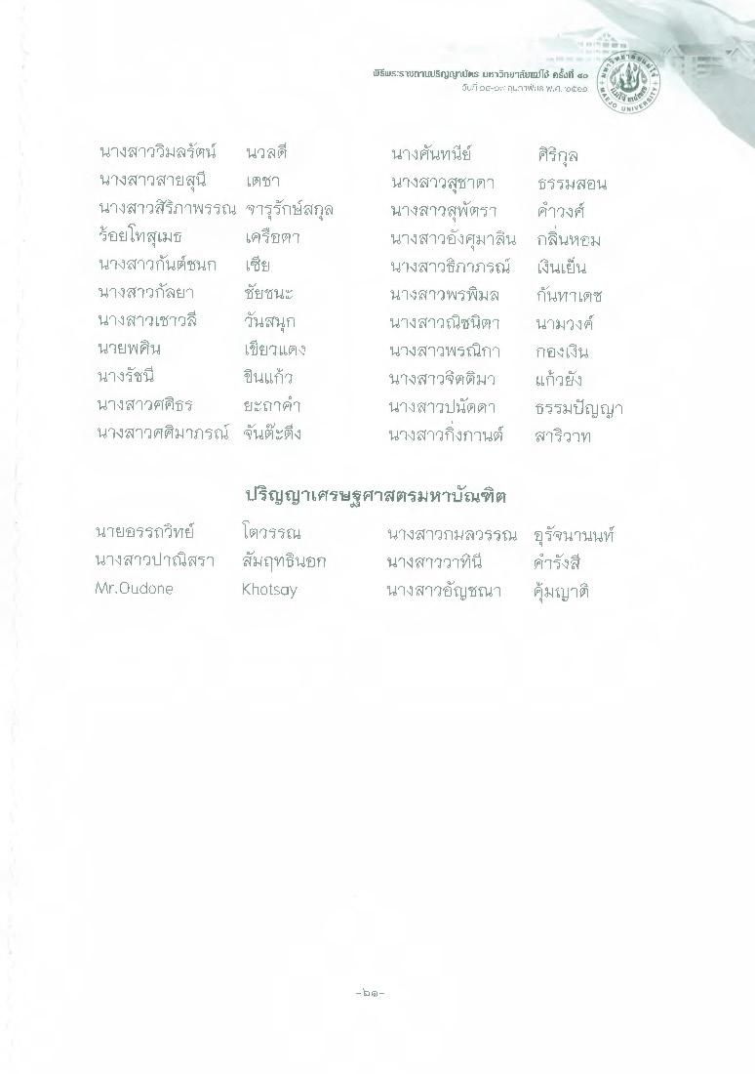
lี่พระรารปรัgtgrils LEาวิทยาลัยได้ ครั้งที่ ๘
วันที่ -Lถา: 18 !.ศ. "๕๕ปี
นางสาววิมลรัตน์ นวลดี นางสาวสายสุนี เตชา นางสาวสิริภาพรรณ จารุรักษ์สกุล ร้อยโทสุเมธ เครียตา นางสาวกันต์ชนก เซีย นางสาวกัลยา ชัยชนะ นางสาวเซาวดี
กันสนุก นายพศิน เขียวแดง นางรัชนี
ขุนแก้ว นางสาวศศิธร ยะถาคา นางสาวศศิมาภรณ์ จันต๊ะซึ่ง
นางศันทนีย์ ศิริกุล นางสาวสุชาตา ธรรมสอน นางสาวสุพัตรา คําวงศ์ นางสาวอังศุมาลิน กลิ่นหอม นางสาวธิภาภรณ์ เงินเย็น นางสาวพรพิมล กันทรเดช นางสาวณิชนิตา นามวงศ์ นางสาวพรณิกา กองเงิน นางสาวจิตติมา แก้วยัง นางสาวปนัดดา ธรรมปัญญา นางสาวถึงกานต์ สาริวาท
นายอรรถวิทย์ นางสาวปาณิสรา Mr.Oudone
ปริญญาเศรษฐศาสตรมหาบัณฑิต โตวรรณ นางสาวกมลวรรณ อุรัจนานนท์ สัมฤทธินอก นางสาววาน ศารังสี Khotsay
นางสาวอัญชณา คุ้มญาติ
-
-

